教 学 工 作 简 报
2013-2014学年 第24期（总第135期）
河南省工业学校教务处督导办 2014年4月25日

领略良师风采，提高教学水平
——经管系实践教学公开课活动
为推动经管系教学改革，推进实践性教学，完善优化学校教学的模式方法，发挥优秀教师的引领和示范作用，提高教师课堂教学能力和授课艺术，促进教师的专业化成长，4月23日下午，经管系19名专兼职教师在404教室12会计班集体观摩了马小红老师的实践性教学公开课。
马小红老师结合《出纳实务》课程特点，以出纳账簿的认识及启用、更换技能，日记账的登记技能、日记账的结账技能、错账及查找技能、错账的更正技能、备查账簿及登记技能等知识娓娓道来，展示出其一定的教学经验和技巧，充分体现以教师为主导、以学生为主体、课堂教学与实训相融合的职业教育理念，使在场的师生都有学于其中的感觉。根据记账凭证及时练习总账及明细账等，注重培养学生的技能和能力，使知识巩固深化；注重引导学生进一步的深思，学会深入分析、深度思考，明确知识与实践是不可分割的。让在场的老师深受鼓舞和启发，尤其是对教学阅历浅、教学经验不足的青年教师来说，在处理教学内容，教法的选用，教学目标的确立、教学环节的设计上有很大的启迪。
通过本次实践性教学观摩课，经管系在实践性教学方面迈出了实质性的一步，有力推动课改。经管系将不断总结经验，不断完善，充分利用校内外资源，稳步推进教师角色的转变，紧跟时代步伐，勇于接受、践行教学新理念，转变教学方法，教学形式多样化，提高驾驭课堂教学的艺术性，提升教学的实效，并尽快取得显著效果。
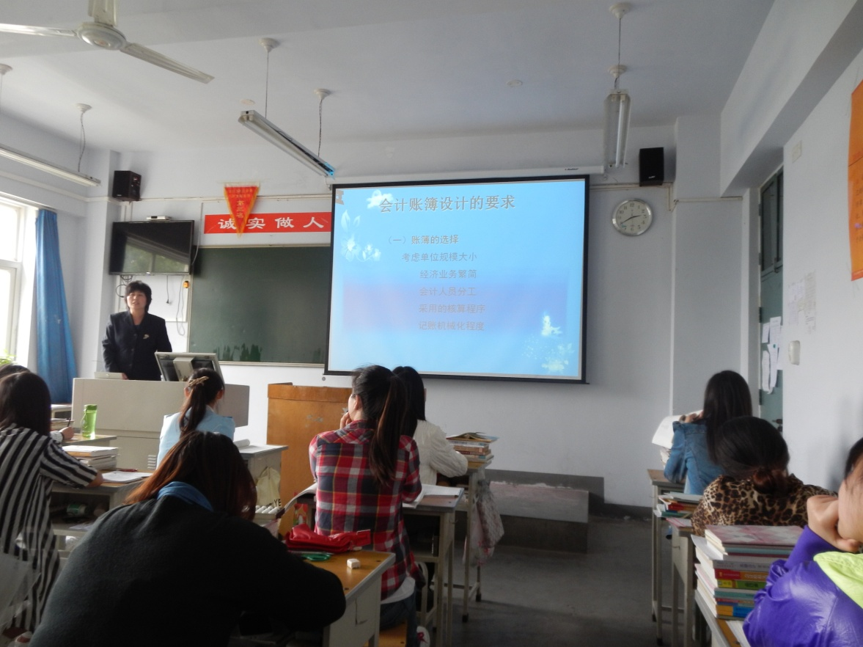
老师在认真地上课
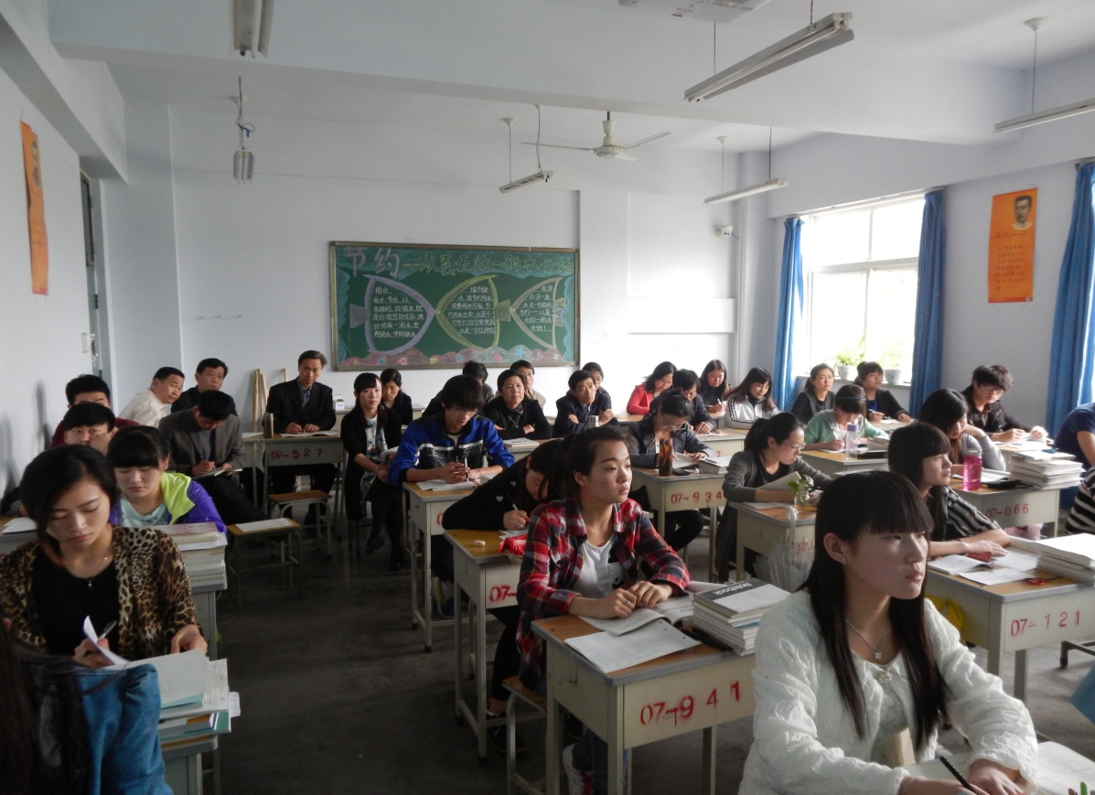
同学们认真地听讲
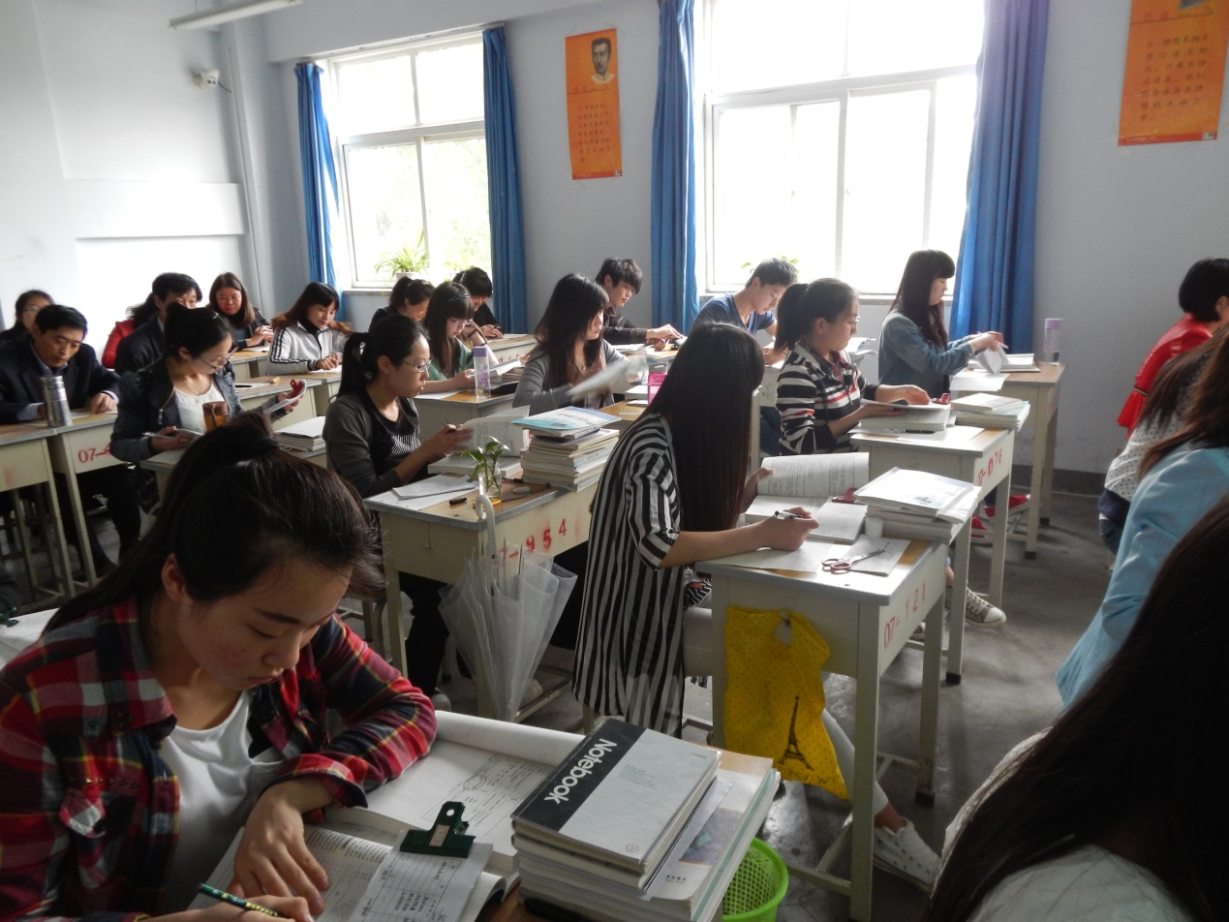
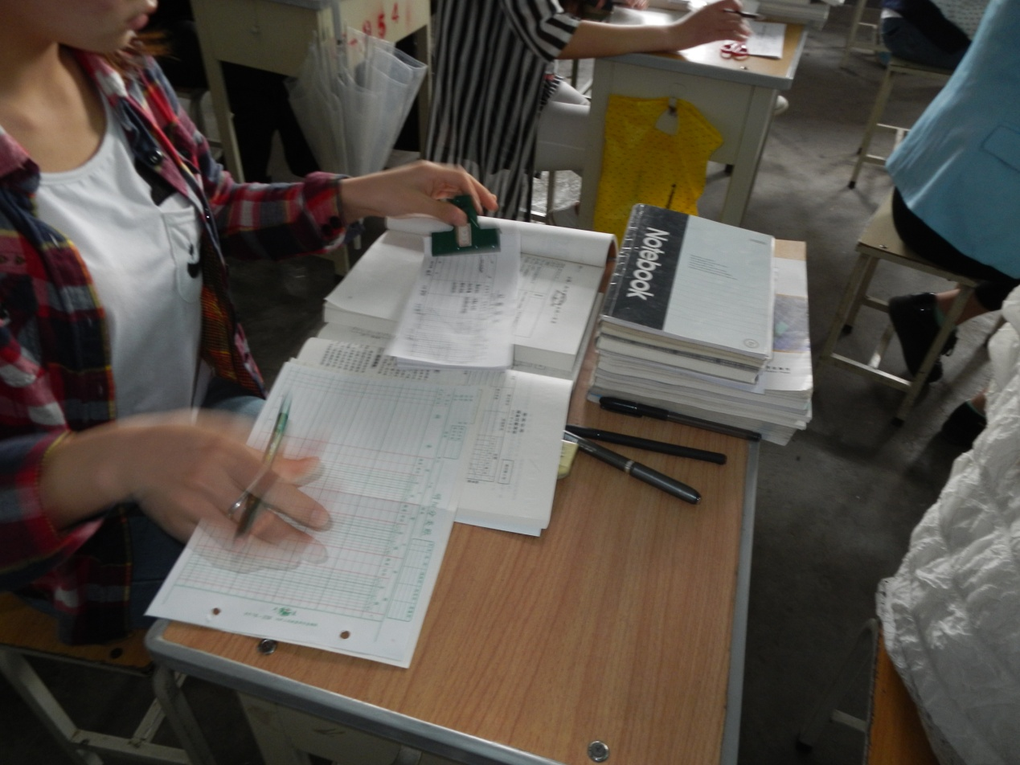
同学们在练习记账凭证登记总账、明细账
（经管系供稿）

